МИНИСТЕРСТВО ОБРАЗОВАНИЯ РЕСПУБЛИКИ БЕЛАРУСЬ

Учреждение образования «БЕЛОРУССКИЙ ГОСУДАРСТВЕННЫЙ

ТЕХНОЛОГИЧЕСКИЙ УНИВЕРСИТЕТ»

Факультет Информационных технологий

Специальность 1-40 01 01 Программное обеспечение информационных технологий

Лабораторная работа № 6

Основы программной инженерии

Выполнил:

студент I курса 6 группы 2 подгруппы

специальности ПОИТ Угляница М.В.

Преподаватель:

Наркевич Аделина Сергеевна

Минск 2022

**Задание №3**

**2. Задача:** составить диалоговую программу, где в зависимости от выбранного пункта, программа выполняет следующие действия:

1) По символам, введенным с клавиатуры, определяет разницу значений кодировок латинского символа в ASCII;

2) По символам, введенным с клавиатуры, определяет разницу значений кодировок символа кириллицы в Windows1251;

3) По символам цифр, введенным с клавиатуры, определяет код символов и выводит на экран;

4) Завершение программы;

**3.** *Входные данные:*

Данные, введённые с клавиатуры (латинские и русские прописные и строчные буквы, цифры)

*Выходные данные:*

Данные, выводимые на консоль (коды символов, разница между кодами, сопровождающие сообщения)

**4.** *Блок-схема :*

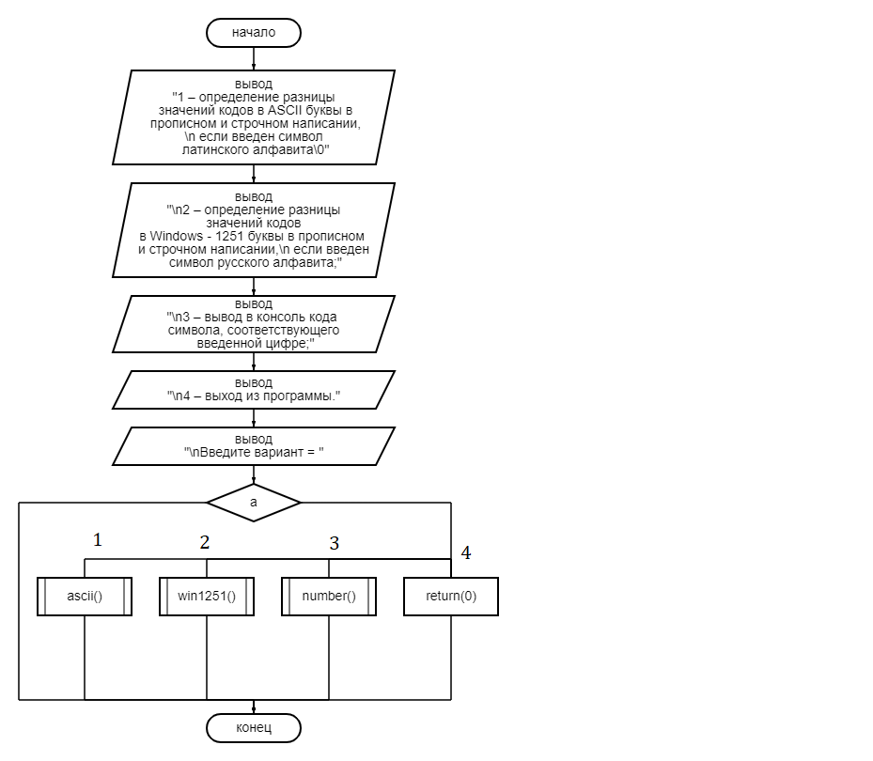

**5.**

* Модуль case1 состоит из заголовочного и исходного файлов switch1.h и case1.cpp соответственно. В заголовочном файле находится прототип функции, а в исходном файле находится код программы.Входные данные: это введённые с клавиатуры две строчные и две прописные латинские буквы. Выходные данные: разница кодов символов, коды символов, сопровождающие сообщения.
* Модуль case2 состоит из заголовочного и исходного файлов switch2.h и case2.cpp соответственно. В заголовочном файле находится прототип функции, а в исходном файле находится код программы (часть изначального кода: первый вариант диалоговой программы (switch (a)>> case 2: {/**/})). Входные данные: это введённые с клавиатуры две строчные и две прописные русские буквы. Выходные данные: разница кодов символов, коды символов, сопровождающие сообщения.
* Модуль case3 состоит из заголовочного и исходного файлов switch3.h и case3.cpp соответственно. В заголовочном файле находится прототип функции, а в исходном файле находится код программы (часть изначального кода: первый вариант диалоговой программы (switch (a)>> case 3: {/**/})). Входные данные: это введённые с клавиатуры две цифры. Выходные данные: разница кодов символов, коды символов, сопровождающие сообщения.
* Модуль case4 состоит из заголовочного и исходного файлов switch4.h и case4.cpp соответственно. В заголовочном файле находится прототип функции, а в исходном файле находится код программы (часть изначального кода: первый вариант диалоговой программы (switch (a)>> case 4: {/**/})). Входные данные: нет Выходные данные: конец программы.

**6.** **click**

*Псевдокод:*

НАЧАЛО

ВЫВОД

1 - определение разницы значений кодов в ASCII буквы в прописном и строчном написании, если введен символ латинского алфавита;

2 - определение разницы значений кодов в Windows - 1251 буквы в прописном и строчном написании, если введен символ русского алфавита;

3 - вывод в консоль кода символа, соответствующего введенной цифре;

4 - выход из программы.

Введите вариант =

*Псевдокод:*

ВВОД а

ЕСЛИ а==1

ТО ПОДПРОГРАММА case1()

ИНАЧЕ ЕСЛИ а==2

ТО ПОДПРОГРАММА case2()

ИНАЧЕ ЕСЛИ а==3

ТО ПОДПРОГРАММА case3()

КОНЕЦ

**ДОПОЛНИТЕЛЬНОЕ ЗАДАНИЕ:**

**Задание №7**

**ВАРИАНТ 4**

**2. Задача:** Составить алгоритм для нахождения минимального значения из x, y, z;

**3.** *Входные данные:*

Данные, введённые с клавиатуры

*Выходные данные:*

Пункты алгоритма;

**4.**

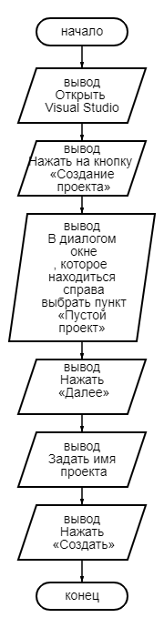

**5.**  Модуль вычислений input.

**6.**

*Псевдокод:*

НАЧАЛО

ВЫВОД Введите первое число

ВВОД x

ВЫВОД Введите второе число

ВВОД y

ВЫВОД Введите третье число

ВВОД z

ЕСЛИ x>y и y>z, ТО ВЫВОД z

ИНАЧЕ ЕСЛИ x>y, ТО ВЫВОД y

ИНАЧЕ ВЫВОД x.

КОНЕЦ